“智慧沈药”平台移动端用户操作手册

一、如何加入沈阳药科大学企业号
1、通过扫描下方二维码，填写信息后，等待管理员审核后加入
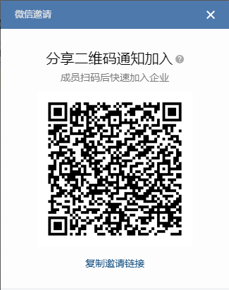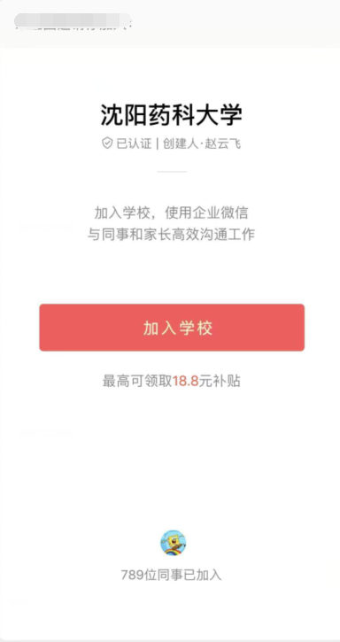
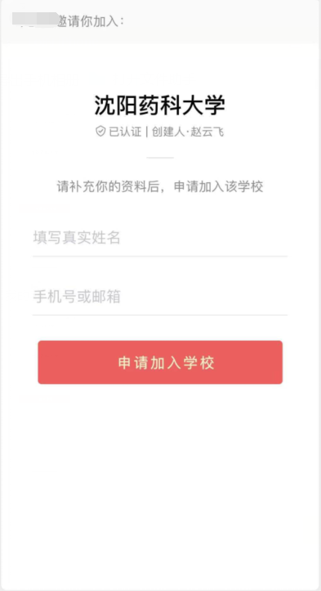
管理员通过后，点击待加入企业进入后登陆（输入学工号及密码）即可进入应用。
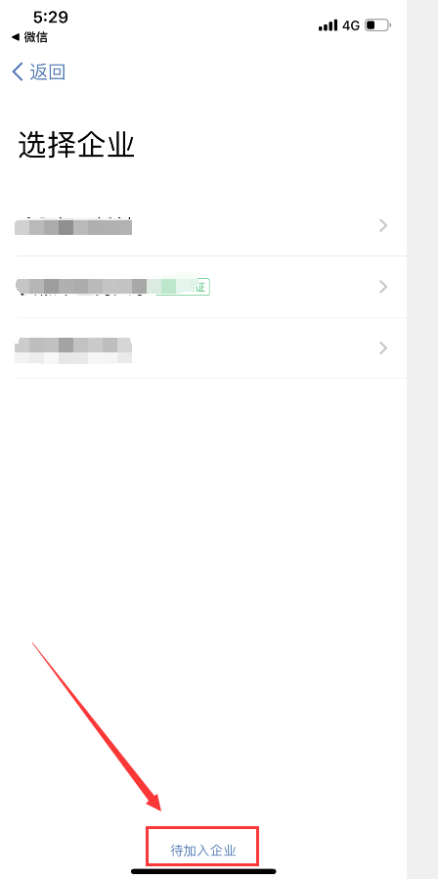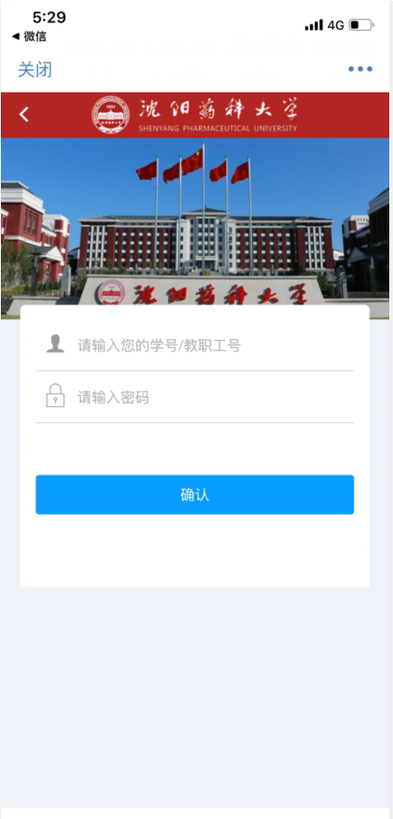

2、通过同事分享,填写信息后，等待管理员审核后加入
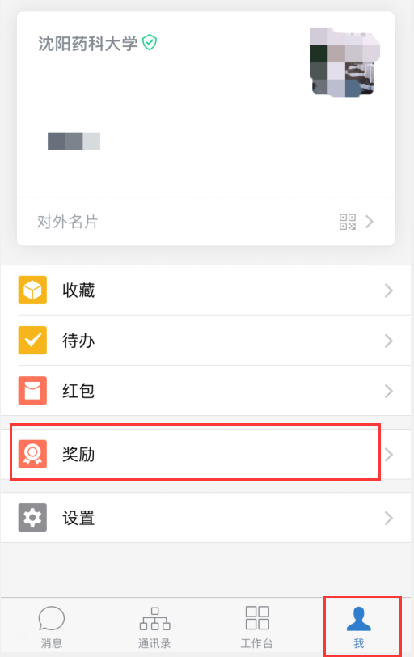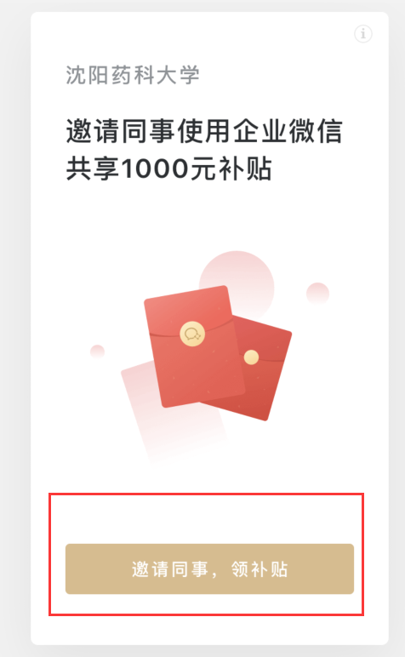

管理员通过后，点击待加入企业进入后登陆（输入学工号及密码）即可进入应用。
二、如何进入微应用系统点击工作台，找到微应用，点击注入。

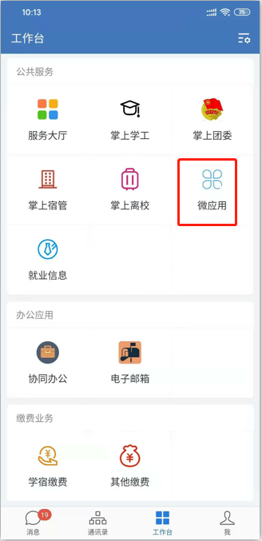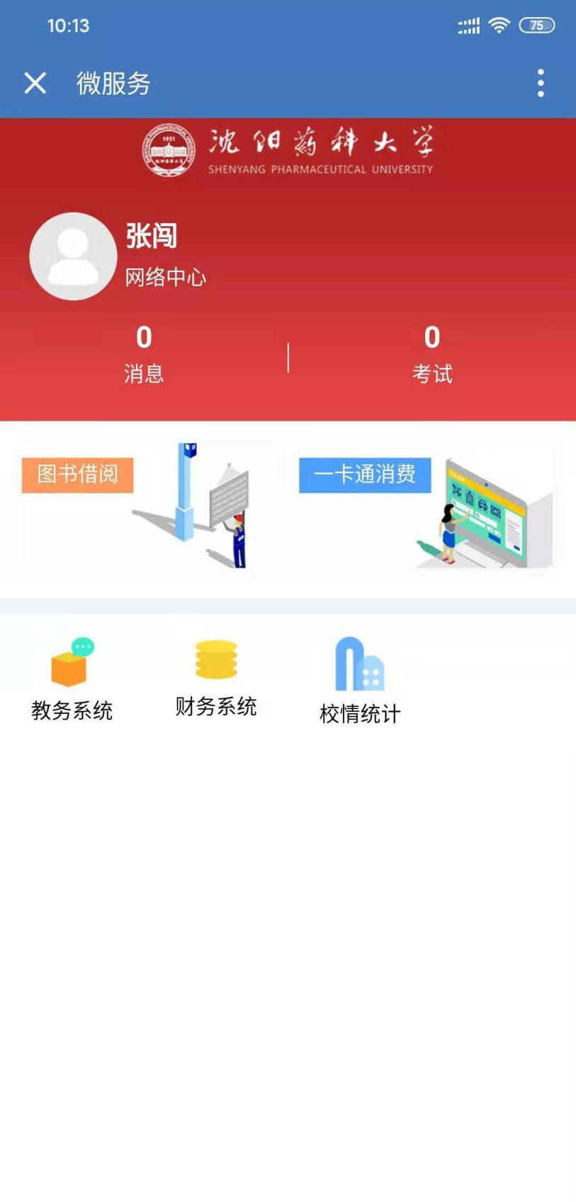
三、如何解除绑定
点击工作台找到账号绑定进入，点击解除绑定。就可解绑。
